深圳市龙华区低空经济企业及行业
组织登记申请书材料

申报企业：XXXXX有限公司
二0二四年X月X日

深圳市龙华区低空经济企业及行业组织登记申请书

单位名称（盖章）：
法定代表人（签名）： 移动电话：
单位联系人： 联系电话： 移动电话：
电子邮箱： 传真：
单位地址： 单位网址：
填报时间： 年 月 日

深圳市龙华区工业和信息化局

填表承诺书

1、本单位（人）对本申请材料的合法性、真实性、准确性和完整性负责。如有虚假，本单位依法承担相应的法律责任。
2、本单位（人）同意将本申请材料向依法审批工作人员和评审专家公开。
3、本单位（人）承诺自行申报项目，不委托中介机构代理，不存在与中介机构通过弄虚作假、串通舞弊等方式的违法违规行为。
4、本单位（人）承诺进入低空经济登记库后，若注册地、实际经营地、统计关系迁离龙华区，则登记失效。
特此承诺。
法定代表人（或者被委托人）签字：
办公电话：
移动电话：
（单位需加盖公章，被委托人签字的提交法定代表人授权委托书）

需提交材料清单
 | 附件名称（在已附材料前的□里打√） | 是否需验原件 | 是否必备材料
□ | 1、《深圳市龙华区低空经济企业及行业组织登记申请书》 | / | 是
□ | 2、《龙华区低空经济企业及行业组织登记情况表》，《龙华区低空经济企业及行业组织变更登记情况表》 | / | 是
□ | 3、营业执照复印件（多证合一新版，未换领多证合一新版营业执照的，提交原旧版营业执照、组织机构代码证书、税务登记证书） | 是 | 是
□ | 4、法定代表人身份证复印件；经办人身份证复印件、法人授权委托书原件（非法定代表人办理还需提供后两项） | 是 | 是
□ | 5、申报低空经济登记的企业及行业组织需提供近两个会计年度的财务会计报告（包括会计报表、会计报表附注和财务情况说明书），已纳统的提供近两年的统计数据资料。 | 是 | 是
□ | 6、申报低空经济登记的企业及行业组织需提供近两个会计年度的财务会计报告和上年度纳税证明（若企业及行业组织成立不满一年，则提供成立之日至申报之日的纳税证明） | 是 | 是
注：以上材料原则上要求提供A4纸规格中文书写文件，各部分之间应有明显分割标识，一式两份，A4纸正反面打印，连续编页码，并按照材料清单编制目录；相关附件存复印件验原件，加盖申请单位公章，装订成册（胶装）并加盖骑缝章。

目录
一、龙华区低空经济企业及行业组织登记情况表 7
二、营业执照 9
三、法人身份证及法人授权委托书 10
（一）法定代表人身份证证明书 10
（二）法人授权委托书 11
四、近两个会计年度的财务会计报告 12
（一）2023年度财务会计报告 12
（二）2022年度财务报表审计报告 12
五、已纳统的需提供近两年的统计数据资料 13
六、两个年度企业所得税汇算清缴申报表和上年度纳税证明 14
（一）2023年度企业所得税汇算清缴申报表 14
（二）2022年度企业所得税汇算清缴申报表 14
（三）上年度纳税证明 15

一、龙华区低空经济企业及行业组织登记情况表
填 表 时 间： 年 月 日

企业、行业组织名称
组织机构代码
（统一社会信用代码）
行业类别 |  | 行业代码（四位代码）
近两年主要财务指标 | 指标年份 | 年 | 年
近两年主要财务指标 | 产值（销售额或营业收入）（万元）
近两年主要财务指标 | 净利润（万元）
近两年主要财务指标 | 纳税额（万元）
近两年主要财务指标 | 低空经济产值（销售额或营业收入）（万元）
近两年主要财务指标 | 低空经济占总产值（销售额或营业收入）比重（%）
低空经济企业登记要求  （在选项中√） | □注册登记、实际经营地在龙华区的独立法人企业，生产经营符合法律、行政法规和公司章程的规定
低空经济企业登记要求  （在选项中√） | □企业已纳入国家统计局统计联网直报平台  统计关系所在地：□龙华区 □其它：
低空经济企业登记要求  （在选项中√） | □主营业务为通用航空、无人驾驶航空器制造、低空保障、低空飞行及综合服务等相关链上企业
低空经济企业登记要求  （在选项中√） | □履行社会责任，近一年未发生过重大安全、质量、环境污染事故。未有偷漏税和其他严重违法违规、失信行为，实际控制人稳定，且未被相关行政主管部门列入失信联合惩戒名单
低空经济企业登记要求  （在选项中√） | □申报登记企业的低空经济相关产值（销售额或营业收入）占企业总产值（销售额或营业收入）的比重不低于50%
低空经济行业组织登记要求  （在选项中√） | □注册登记在龙华区的独立法人，科研、服务符合法律、行政法规的规定
低空经济行业组织登记要求  （在选项中√） | □主要从事低空经济领域研发的实验室及其他科研单位及从事为低空经济企业提供相关服务的行业协会
低空经济行业组织登记要求  （在选项中√） | □履行社会责任，近一年未发生过重大安全、质量、环境污染事故。未有偷漏税和其他严重违法违规、失信行为，实际控制人稳定，且未被相关行政主管部门列入失信联合惩戒名单
企业、行业组织基本情况介绍
（简述本单位主要业务、产品及服务、营收规模及核心竞争力）
企业、行业组织登记结果反馈
企业、行业组织名称：
登记是否通过（在选项中√）：是□ 否 □（不通过原因： ）

二、营业执照
（一）营业执照复印件（多证合一新版，未换领多证合一新版营业执照的，提交原旧版营业执照、组织机构代码证书、税务登记证书。红色字体为说明请最后删除）
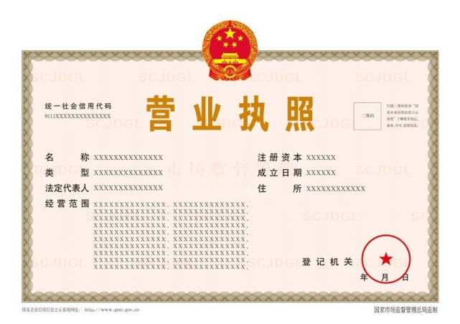

三、法人身份证及法人授权委托书

（一）法定代表人身份证证明书
1、法定代表人身份证证明书
兹证明 先生/女士（身份证号码： ）现任我公司 职务，为我公司法定代表人。
附：法定代表人身份证复印件
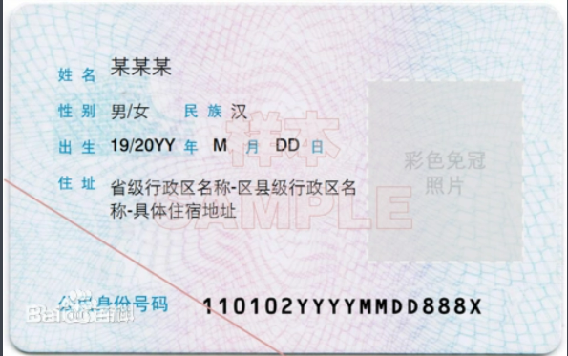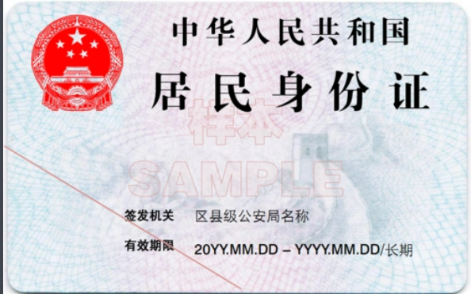

单位名称：（盖章）

（二）法人授权委托书
委托单位:
地址：
法定代表人： 联系电话：
受委托人： 工作单位：
职 务： 电 话：
委托期限： 2024年XX月XX日至2024年XX月XXX日
现委托受委托人 作为经办人，代表我单位办理深圳市龙华区低空经济企业及行业组织登记申请事项，代理人根据授权办理申报相关事项，相关法律后果由我单位承担。 附：经办人身份证复印件
委托单位：（盖章）

法定代表人：（签章）

日 期：

四、近两个会计年度的财务会计报告

（一）2023年度财务会计报告
（包括会计报表、会计报表附注和财务情况说明书，附列全套报告复印件）

（二）2022年度财务报表审计报告
（同上）

五、已纳统的需提供近两年的统计数据资料
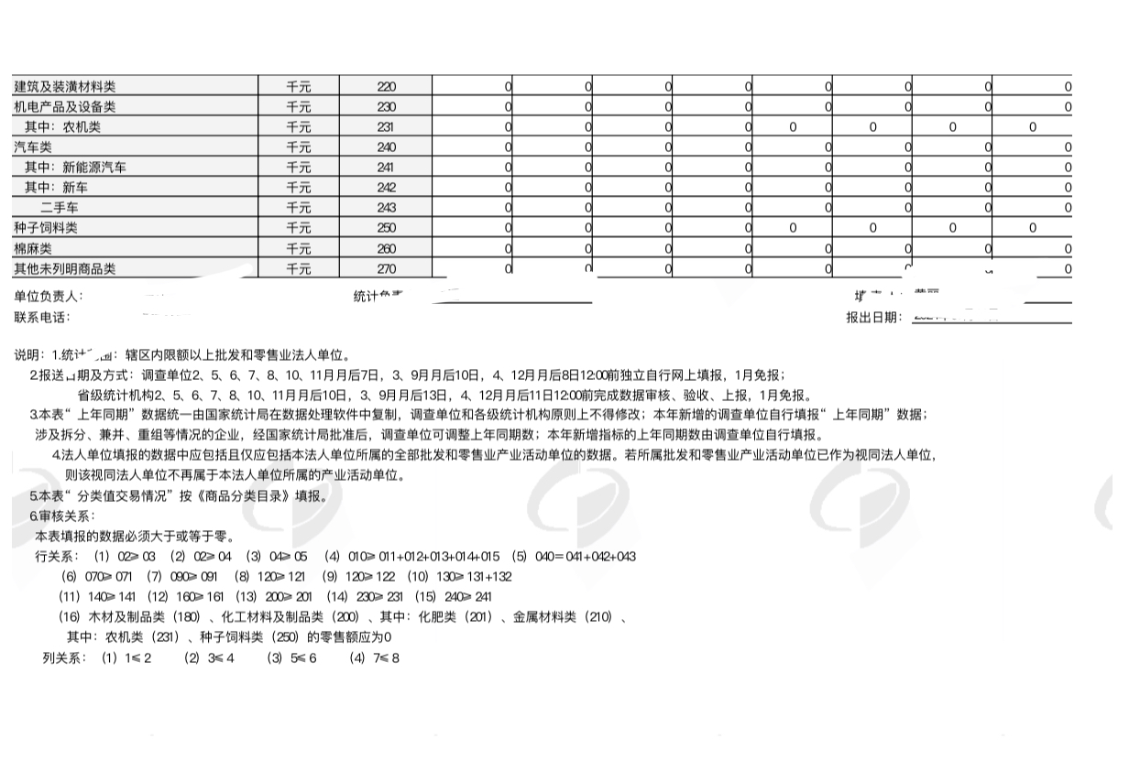
（如已纳统，需附列带统计局官网水印的统计报表资料，须有低空经济相关产值（销售额或营业收入）、企业总产值（销售额或营业收入））

六、两个年度企业所得税汇算清缴申报表和上年度纳税证明

（一）2023年度企业所得税汇算清缴申报表
（附列全套申报表复印件，下同。下图仅列示封面）
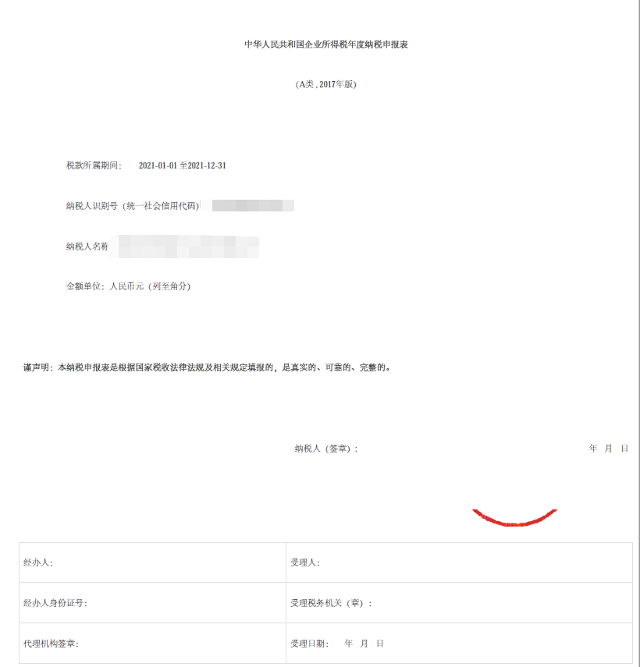

（二）2022年度企业所得税汇算清缴申报表
（附列全套申报表复印件）

（三）上年度纳税证明
（若企业及行业组织成立不满一年，则提供成立之日至申报之日的纳税证明）
